Средний школьный возраст и подростки:
- угрожают другим людям словами, жестами, взглядом;
выступают инициаторами драк;
- не испытывают сострадания, могут намеренно делать больно животным и людям, жестоки, не раскаиваются в содеянном;
- не считаются с мнением родителей, их запретами;
- прогуливают уроки, конфликтуют с учителями, сверстниками.
Если Вы считаете, что для ребенка характерна хотя бы половина из описанных проявлений
агрессивности, причем проявляются они не менее чем в течение полугода и регулярно, то ребенок действительно агрессивен. Вы заметили, что ребенок агрессивен, часто играет в
агрессивные игры.

Что делать?

Исключите агрессию из окружающего мира ребенка
(наказания, сверстники, телефильмы, грубые фразы в разговоре и т.д.)
Помогите ребенку научиться контролировать свои негативные эмоции и “выплескивать” их адекватно, без вреда для окружающих (и себя).
Помните: взяв на себя агрессивную роль в игре, ребенок защищается от агрессии в
реальной жизни, компенсирует неумение общаться, маскирует застенчивость, смущение.

Повышайте самооценку ребенка.
Старайтесь чаще общаться “на равных”, чтобы вовремя заметить тревожные “звоночки” и понять, чем они вызваны.
Не наказывайте ребенка за агрессивное поведение! Агрессия с Вашей стороны провоцирует закрепление агрессивного поведения у ребенка. Попытайтесь отвлечь его, и только когда ребенок успокоится, нужно начинать разговор.

Старайтесь, чтобы Ваши слова не расходились с делами!
(“Надо беречь природу”, - говорит мама, а позже обламывает ветки у дерева:
“Чтобы не мешало на дороге”. “Драться нехорошо”, - говорит папа, но после ссоры ребенка с товарищем учит:
“Надо было дать сдачи”)
Помогите ребенку, если у него возникают проблемы в общении со сверстниками (ролевые коррекционные игры, консультации психолога, развитие коммуникативных навыков). За агрессию бесполезно наказывать, запрещать ее тоже ни к чему – это загонит проблему в глубь. Необходимо искать причину ее возникновения.
Терпения вам и удачи, дорогие родители!
Муниципальное бюджетное общеобразовательное учреждение Пролетарская средняя общеобразовательная школа
№ 6 города Пролетарска Пролетарского района Ростовской области







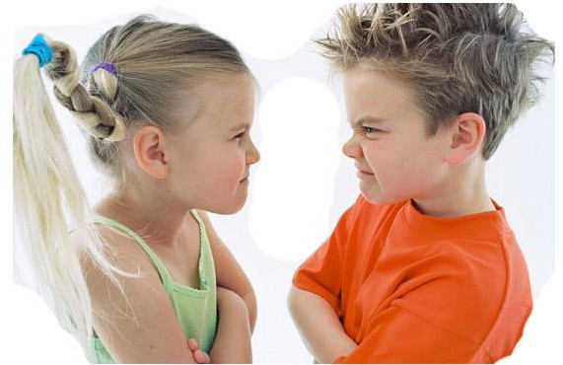

Социальный педагог Синиченкова М.В.
х.Уютный .ул.Советская, 35Тел. 9-39-48

Внешние причины агрессивности
Семья, в которой растет ребенок. К

сожалению, многие родители
склонны к двойным
стандартам: на словах они
отрицательно относятся к проявления агрессии у детей, желают воспитать ребенка добрым, но в тоже время
поощряют стремление ребенка решить возникшие проблемы с помощью силы.
Если в семье физические наказания являются нормальными, дети
воспринимают это как норму поведения.
Общение со сверстниками. В детском сообществе часто сила является значимой, особенно среди мальчиков. Если ребенок попадает в “бойцовский” класс или группу, он подстраивается под общее “настроение”, перенимает поведение лидера либо имеет больше проблемы в общении со сверстниками.
Ребенок может копировать персонажей фильмов, придуманных героев.
Дети смотрят передачи, фильмы, предназначенные для взрослых – боевики, выпуски новостей, основные темы которых – шантаж, насилие, убийства, катастрофы, терроризм. Те же темы муссируются в газетах, в книгах, в компьютерных играх. Психика детей не защищена от губительного воздействия агрессии внешнего мира, ребенку необходимо подрасти, окрепнуть, к подростковому возрасту он уже сможет адекватно оценивать происходящее вокруг и защищаться от давления окружающей действительности.
Внутренние причины агрессивности
  - Агрессивность – проявление внутреннего дискомфорта, неуверенности.
  - Неумение адекватно выражать отрицательные эмоции,
контролировать себя.
  - Высокая тревожность, ощущение отверженности.
  - Неадекватная самооценка (чаще заниженная).
  - Стремление привлечь внимание взрослых.

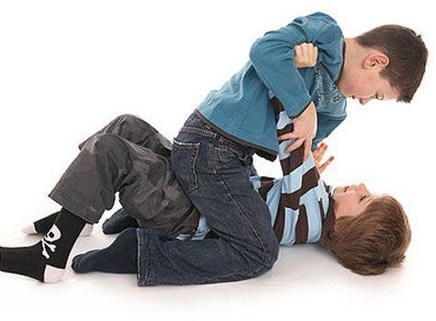

Примерные критерии агрессивности

Младшие школьники:
- Часто теряют контроль над собой;
- Часто спорят и ссорятся с окружающими;
- Отказываются выполнять просьбы взрослых;
- Намеренно вызывают у других чувство раздражения;
- Обвиняют других в своих ошибках;
- Могут вымещать свой гнев на неодушевленных вещах;
- Часто испытывают чувство злости, гнева, зависти;
- Долго помнят обиду, стремясь отомстить;
- Мнительны и раздражительны.

